Лабораторна робота № 1 «Установка операційної системи FreeBSD»

Мета роботи
Освоїти прийоми установки й настроювання операційної системи FreeBSD.

Основні теоретичні відомості
У цей час усе більшого поширення здобувають операційні системи сімейства Unix. В Україні Unix-подібні системи є платформою для більшості брендмауерів і Web-Серверів. За рубежем Unix-подібні системи також використовується у вигляді настільної ОС.
Поширення Unix серед користувачів пов'язане з бурхливим розвитком мережі Internet і проникненням її в усі сфери діяльності.
Найпоширеніші версії Unix — Freebsd, Linux, Sun Solaris, Openbsd.

Що таке Unix
UNIX — це багатокористувацька, багатозадачна і багатотермінальна операційна система, яка може працювати на різних апаратних платформах.

Переваги Unix-Подібних систем
За останні кілька років з моменту появи операційних систем сімейства Unix було висловлено чимало різних думок, авторитетних і не дуже, щодо застосовності UNIX у бізнесовій-сфері.
перелічимо явні переваги.
- Використання на застарілих комп'ютерах без втрати функціональності й надійності. Якщо у Вас є застарілі комп'ютери, які ще не продані, а викинути шкода — ви можете їх використовувати й одержати додаткову потужність і функціональність для своєї корпоративної комп'ютерної системи.
- Відкритість. Вам надаються вихідні тексти. Ви завжди зможете вибрати й установити тільки ті компоненти, які вам необхідні. Ви завжди зможете змінити систему за своїм розсудом і відповідно до своїх вимог.
- Висока надійність.
- Безпека.
- Низька вартість.
- Високий ступінь інтеграції. Усі компоненти Unix-систем побудовані з використанням відкритих стандартів, багато з яких є стандартами й для комерційних систем, що дозволяє інтегрувати різноманітні служби між собою, як на рівні протоколів, так і на рівні даних.

Короткі відомості по установці Unix-подібних систем ( на прикладі Freebsd)
Процес установки операційної системи Freebsd із завантажувального компакт-диска проходить через наступні основні стадії:
- Після завантаження диска в пам’ять завантажується стандартне ядро операційної системи, якому передається все керування для установки.
- Відбувається монтування тимчасової файлової системи в пам'яті комп'ютера.
- Керування передається програмі-установникові sysinstall.
- Програма sysinstall пропонує змінити конфігурацію обладнань, підтримуваних ядром системи.
- Розмітка жорсткого диска. Спочатку вибираються або створюються розділи жорсткого диска, призначені для установки самої операційної системи. Потім вони діляться на підрозділи, один з яких — активний. Якщо активний розділ не зазначений, то під час завантаження комп'ютера BIOS не буде знати, звідки вантажити ядро операційної системи.
- Призначення точок монтування для зазначених у п. 5 підрозділів.
- Вказівка місця установки завантажника (boot manager). Початковий завантажник — програма, яка завантажує ядро системи в оперативну пам'ять і передає на неї керування. Крім того, початковий завантажник дозволяє вибрати систему з декількох, установлених на комп'ютері.
- Визначення набору встановлюваних компонентів системи. У програмі установки FreeBSD є декілька заготовлених наборів варіантів установки.
- Після визначення набору компонентів необхідно вказати, звідки буде проводитися установка.
- Потім проводиться копіювання необхідних файлів і настроювання додаткових параметрів (зокрема, мережі), додавання нових користувачів, а також установка пароля для користувача root (адміністратор системи).

Виконання роботи
- Запуск Microsoft Virtual PC.
Запуск Microsoft Virtual PC проводиться шляхом вибору відповідного пункту в меню «Пуск» / «Програми» (Рис. 1,Рис. 2).
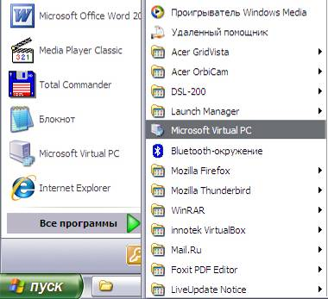
Рис. 1. Запуск Microsoft Virtual PC
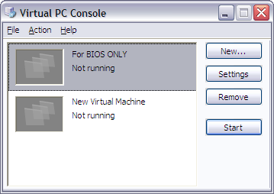
Рис. 2. Зовнішній вигляд програми Virtual PC після запуску
- Створення нової віртуальної машини в Microsoft Virtual PC.
Після запуску Virtual PC нам необхідно створити нову віртуальну машину, на яку надалі ми встановимо операційну систему FreeBSD. Нескладно догадатися, що створення нової машини проводиться шляхом натискання на кнопку «New…» у головнім вікні програми, яка запускає Майстер створення й додавання віртуальних машин в Virtual PC (Рис. 3).Слід нажати на кнопку «Next».
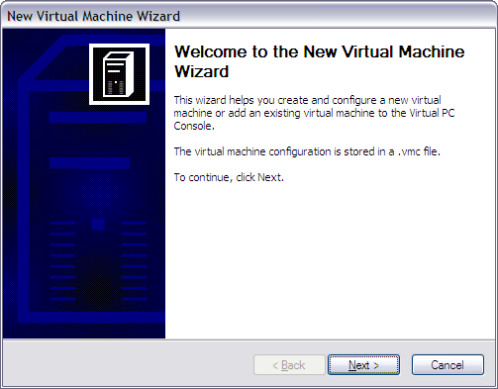
Рис. 3. Майстер створення віртуальної машини
На наступному кроці користувачу пропонується три варіанти для вибору (Рис. 4):
- Створити нову віртуальну машину з необхідними параметрами;
- Автоматичне створення віртуальної машини з параметрами за замовчуванням;
- Додати існуючу віртуальну машину з .vmc файлів.
На даному етапі необхідно активувати перший варіант і нажати на кнопку «Next».
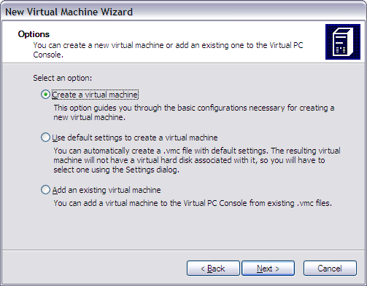
Рис. 4. Варіанти створення віртуальної машини
На наступному кроці вводимо назву для віртуальної машини, тобто, в даному випадку, своє прізвище (латиницею) (Рис. 5).
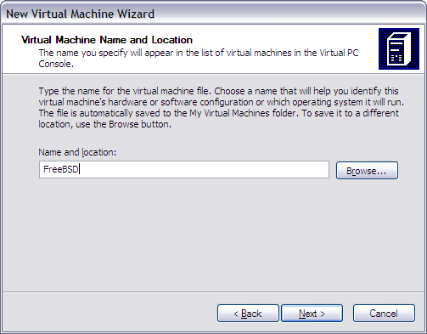
Рис. 5. Введення назви для віртуальної машини
На наступному кроці необхідно зі списку вибрати тип установлюваної операційної системи. Якщо в списку не присутній FreeBSD, то залишаємо пункт «Other» (Рис. 6).
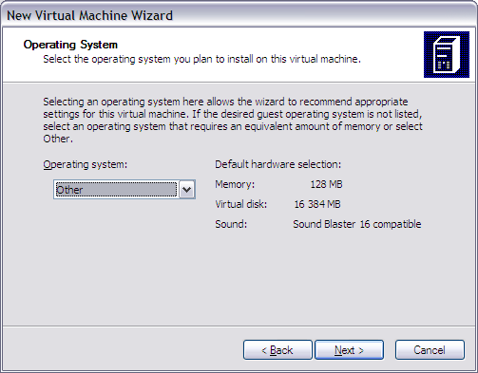
Рис. 6. Вибір типу операційної системи
На наступному кроці пропонується вказати розмір оперативної пам'яті віртуальної машини або шляхом прийняття параметрів за замовчуванням, або самостійно (Рис. 7).Залишимо перший варіант.
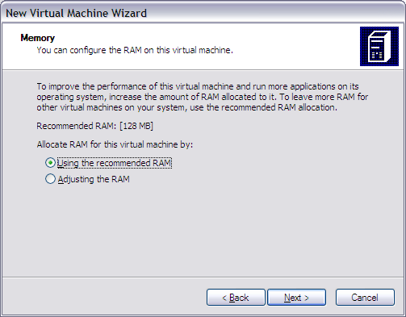
Рис. 7. Вказівка розміру оперативної пам'яті
Після переходу до наступного кроку майстер пропонує вказати віртуальний жорсткі диск для машини: існуючий або створити новий. Вибираємо другий варіант (Рис. 8).
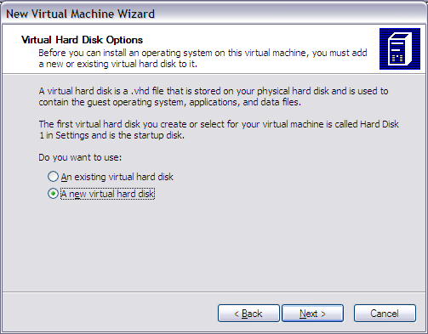
Рис. 8. Додавання й створення віртуального жорсткого диску
Після переходу до діалогу для створення нового віртуального жорсткого диска необхідно вказати каталог, у якім буде зберігатися файл диска (Рис. 9).Вам необхідно вказати шлях на диску D: у своєму робочому каталозі. Розмір жорсткого диска вказуємо у межах 15-16 Ґб.
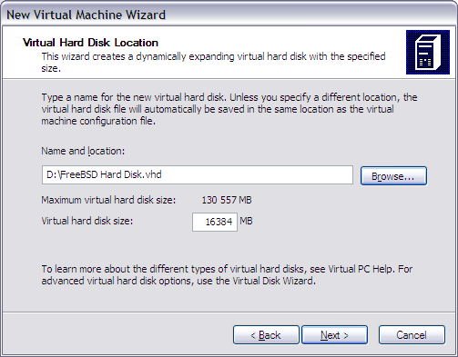
Рис. 9. Параметри віртуального жорсткого диска
Після натискання на кнопку «Next» робота Майстра по створенню віртуально машини завершується (Рис. 10,Рис. 11).
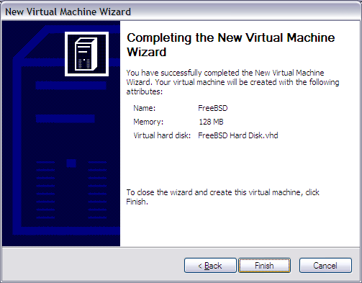
Рис. 10. Завершення роботи майстра для створення віртуальної машини
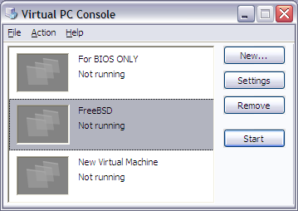
Рис. 11. Список віртуальних машин в Virtual PC
- Запуск віртуальної машини
Запуск необхідної віртуальної машини зі списку доступних в Virtual PC здійснюється шляхом її вибору в списку й натисканням на кнопку «Start».
- Інсталяція операційної системи Freebsd
Після запуску віртуальної машини необхідно ввійти в BIOS Setup Utility для того, щоб змінити послідовність завантаження системи з доступних обладнань. У першу чергу повинна проводитися завантаження з CDROM (Рис. 12).
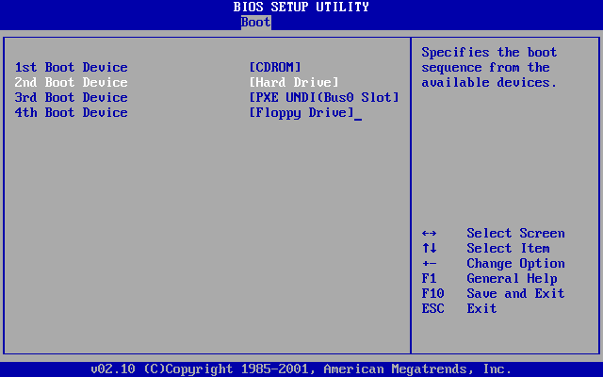
Рис. 12. Зміна пріоритету завантаження системи в BIOS Setup Utility
Після збереження параметрів BIOS і перезавантаження віртуальної машини необхідно вибрати пункт «Capture ISO Image…» у меню «CD», тим самим Ви вкажете програмі шлях до образа Freebsd. Образ системи перебуває на диску D: . Таким чином, ми вказуємо, що на віртуальному CD перебуває саме необхідний файл із образом операційної системи. З нього й буде відбуватися первісне завантаження системи й інсталяція FreeBSD.
Якщо все зроблено правильно, з'явиться діалог програми sysinstall (Рис. 13),що пропонує вказати країну й параметри кодування.
Увага: робота із програмою sysinstall здійснюється за допомогою клавіатури. Натискання на кнопку проводиться з використанням клавіші «Enter».
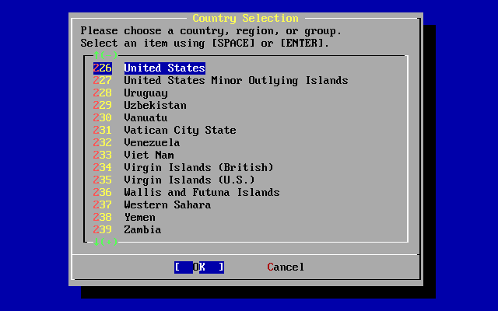
Рис. 13. Зовнішній вигляд програми sysinstall після запуску
Вибираємо зі списку країну Ukrainian, далі тиснемо на кнопку «OK» і вибираємо KOI8-U (Рис. 14).
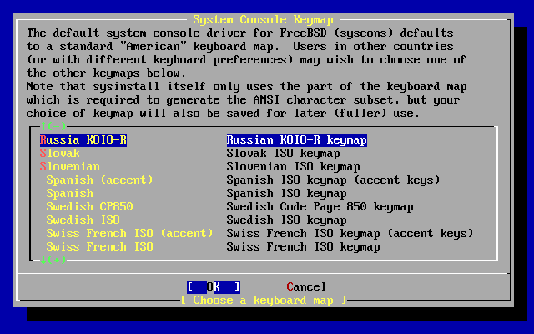
Рис. 14.
Після натискання на кнопку «OK» у попередньому меню, з'явиться головне меню програми sysinstall (Рис. 15).
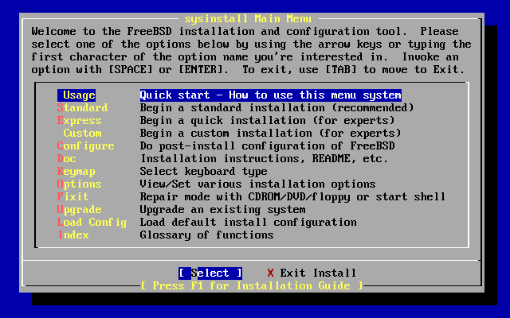
Рис. 15. Головне меню програми sysinstall
У головному меню програми можна вибрати різні варіанти установки системи FreeBSD, модифікувати вже встановлену раніше систему, а також одержати довідку по установці Freebsd. У більшості випадків підходить варіант «Standart». Після цього з'явиться наступне повідомлення (Рис. 16):
Рис. 16. Повідомлення програми sysinstall про необхідність розбивки жорсткого диска на розділи
Дане повідомлення попереджає Вас про те, що далі піде процес розбивки жорстких дисків на слайси. Натисніть ОК. З'явиться вікно FDISK Partition Editor (Рис. 17).

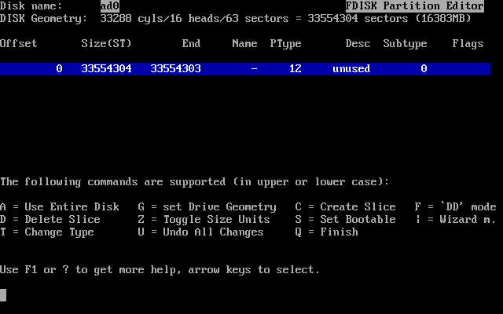
Рис. 17. Редактор розділів FDISK
Екран Fdisk розбитий на три розділи:
- Перший розділ, що займає перші дві лінії екрану, показує докладну інформацію про обраний у цей момент диск, включаючи його ім'я в FreeBSD, геометрію й загальний розмір диска.
- Другий розділ показує наявні в цей момент на диску слайси, де вони починаються й закінчуються, їхній розмір, ім'я, яке їм дала FreeBSD, опис і підтип.
- Третій розділ показує команди, доступні в Fdisk.
Так як ми плануємо використовувати для Freebsd весь віртуальний жорсткий диск (це приведе до видалення всіх інших даних на цьому диску, коли ви підтвердите sysinstall продовження процесу установки), натисніть клавішу A, що відповідає опції «Використовувати весь диск» (Use Entire Disk). Існуючі слайси будуть вилучені й замінені на невелику область, позначену як невикористовувана (unused), і один великий слайс для Freebsd. Коли ви зробите це, потрібно вибрати знову створений слайс Freebsd, використовуючи клавіші навігації, а потім нажати S, щоб зробити слайс завантажувальним. Екран буде схожим на Рис. 18.
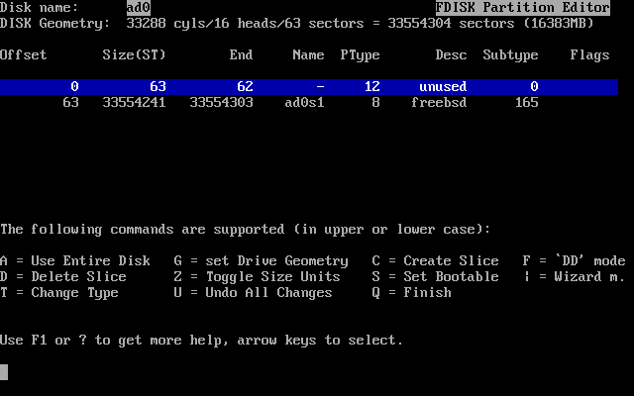
Рис. 18. Редактор розділів FDISK
Коли закінчите, натисніть Q. Зміни будуть збережені в sysinstall, але ще не записані на диск.
Далі з'явиться наступне повідомлення з опціями вибору:
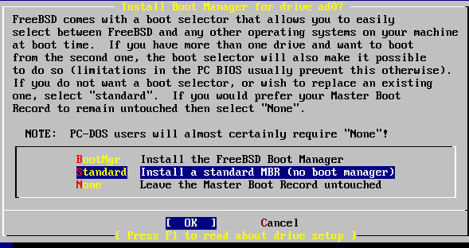
Рис. 19. Меню менеджера завантаження Sysinstall
Установка менеджера завантаження (Boot Manager)
Тут вам пропонується встановити менеджер завантаження. Як правило, потрібно вибрати установку менеджера завантаження якщо:
- У вас більше ніж один диск, і ви встановлюєте FreeBSD не на перший диск.
- Ви встановлюєте FreeBSD разом з інший операційної на той самий диск, і прагнете вибирати при завантаженні необхідну операційну систему.
- Якщо FreeBSD єдина операційна система, установлена на цьому комп'ютері, і перебуває на першому жорсткому диску, підійде менеджер завантаження Standard.
- Виберіть None, якщо ви використовуєте менеджер завантаження сторонніх розроблювачів, здатний завантажити FreeBSD.
Виберіть Standart і натисніть Enter. У повідомленні, що появиться, пояснюється, у яких випадках можна використовувати параметри за замовчуванням і як одержати необхідну довідку(Рис. 20).
(Рис. 20. Повідомлення Boot Manager
Натисніть Enter для запуску редактора розділів Freebsd, називаного Disklabel.
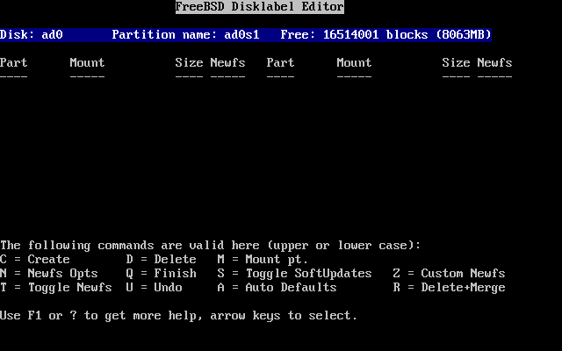
Рис. 21. Редактор Sysinstall Disklabel
Рис. 21 показує екран тількищо запущеного Disklabel. Екран поділений на три розділи:
- Перші кілька ліній показують ім'я диску, з яким ви зараз працюєте й слайс розділ, який ви створюєте (тут Disklabel називає це іменем розділу (Partition name) замість імені слайсу). Цей екран також показує обсяг вільного простору на слайсі, тобто простір, виділений під слайс, але ще не відданий під розділ.
- У центрі екрану показані вже створені розділи, імена файлових систем, під якими форматовані розділи, їх розмір і деякі опції, застосовувані при створенні файлових систем.
- Нижня третина екрану показує керуючі клавіші, що працюють в Disklabel.
Disklabel може автоматично створити розділи й привласнити їм розміри за замовчуванням. Спробуйте це, нажавши A. Ви побачите екран, як на Рис. 22.

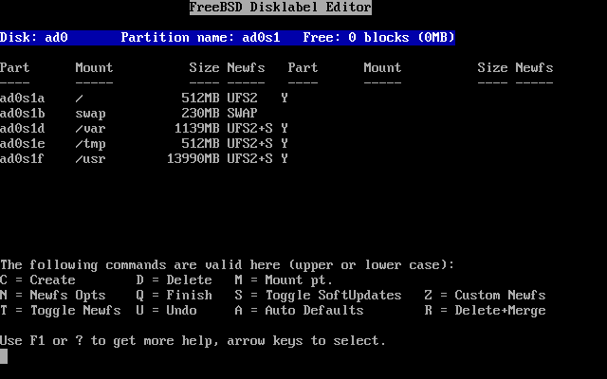
Рис. 22. Редактор Sysinstall Disklabel з установками за замовчуванням
Після створення розділів з параметрами за замовчуванням, натисніть Q для виходу. З'явиться вікно для вибору дистрибутивного набору (Рис. 23).
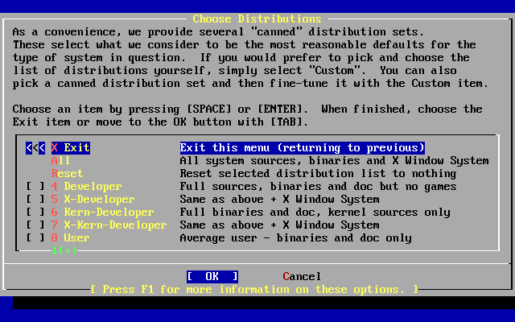
Рис. 23. Вибір дистрибутивних наборів
Вибір дистрибутивного набору (Distribution Set)
Вибір дистрибутивного набору залежить в основному від напрямку майбутнього використання системи й від доступного дискового простору. Передустановлені опції варіюються від найменшої можливої конфігурації до повної установки. Для новачків в UNIX і/або Freebsd кращим вибором буде одна із цих передустановлених опцій. Настроювання дистрибутивного набору, як правило, потрібно більш досвідченим користувачам.
Натисніть F1 для одержання інформації про дистрибутивні набори і їх вміст. Після перегляду допомоги натисніть Enter для повернення до меню вибору дистрибутивного набору.
Якщо бажана наявність графічного інтерфейсу користувача, повинен бути обраний дистрибутивний набір з назвою, що починаються на X. Завдання настроювання X сервера й вибору десктопу за замовчуванням повинні бути виконані після установки Freebsd.
Xorg є встановлюваною за замовчуванням версією X11.
Якщо планується перебудову ядра, вибирають опцію, що включає вихідні тексти.
Ясно, що найбільш універсальна система включає все. Якщо місця на диску досить, вибирають звичайно All і натискають Enter. Якщо є сумніви щодо того, чи вистачить диска, використовують найбільш підходящу опцію. Не турбуйтеся про те, який вибір буде найкращим, інші частини дистрибутиву можуть бути додані після установки.
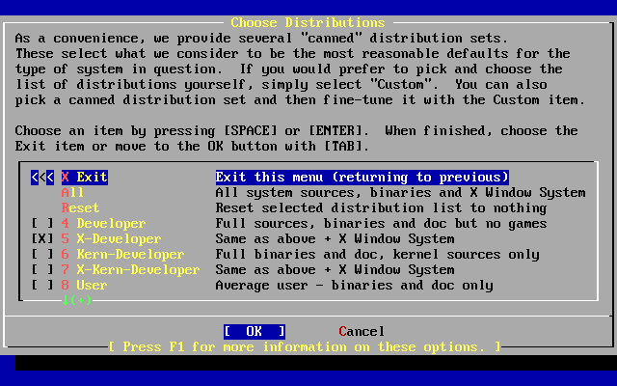
Рис. 24. Вибір дистрибутивного набору
Виберіть пункт «X-Developer», який містить у собі не тільки вихідні тексти, але й графічну систему X-Window. З'явиться вікно, як на Рис. 25. Вибираємо Yes, після чого вікно прийме вид як на Рис. 26.

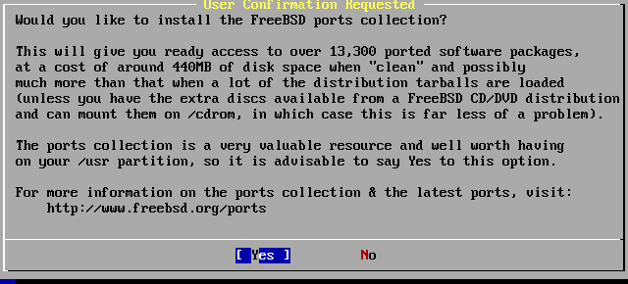
Рис. 25. Пропозиція додаткової установки портів і колекцій
Рис. 26. Вибір компонентів для установки X.Org
Після ознайомлення із вмістом вікна, вибираємо Exit і натискаємо Enter. З'явиться вікно, як на Рис. 27. Тут необхідно вибрати джерело установки дистрибутивного набору. Тому що ми встановлюємо з віртуально CD, те вибираємо перший варіант. Тиснемо ОК.
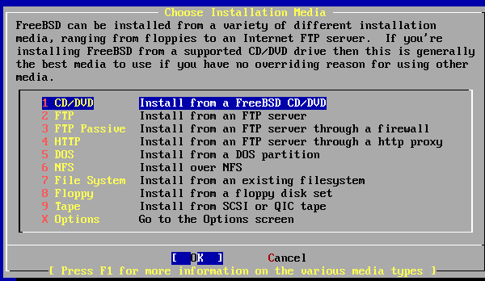
Рис. 27. Вибір джерела для установки
Далі з'явиться попередження про те, що у вас залишився останній шанс для вибору дистрибутивного набору (Рис. 28).Вибираємо Yes, підтверджуємо установку. Навіть після інсталяції операційної системи FreeBSD ви зможете змінити набір установлюваних компонентів.

Рис. 28. Підтвердження про продовження установки системи
Після цього почнеться установка обраних компонентів системи, хід якої буде відображатися на екрані комп'ютера (Рис. 29,Рис. 30).
Рис. 29. Процес установки системи
Рис. 30.Процес установки системи
Після закінчення установки компонентів з'явиться вікно з поздоровленням про завершення установки (Рис. 31).Тиснемо ОК.
Рис. 31.
Далі в діалогах, проілюстрованих на Рис. 32, Рис. 33, Рис. 34, Рис. 35, Рис. 36, Рис. 37 пропонується виконати мережні настроювання, вибираємо No.
Рис. 32.
Рис. 33.
Рис. 34.
Рис. 35.
Рис. 36.
Рис. 37.
Далі система запропонує виконати настроювання підтримуваного формату виводу символів: вибираємо Yes (Рис. 38).
Рис. 38.
У вікні, як на Рис. 39, вибираємо сьомий пункт. Тиснемо ОК.
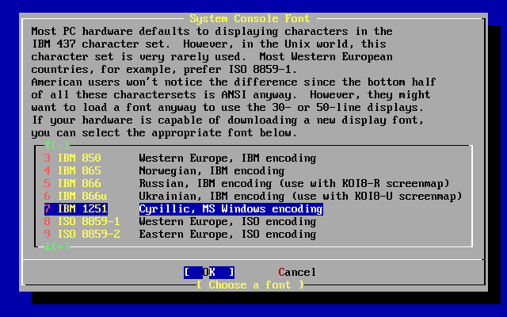
Рис. 39.
Далі з'явиться вікно, як на Рис. 40. У ньому вибираємо кодування Ukrainian KOI8-U.
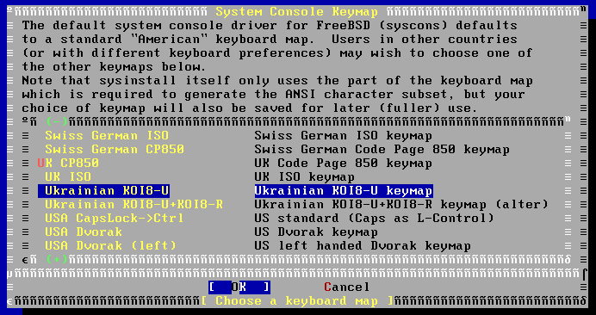
Рис. 40.
Далі система запропонує виконати настроювання часового поясу. Вибираємо Yes (Рис. 41).
Рис. 41.
У вікні, як на Рис. 42, вибираємо Europe.
Рис. 42.
Рис. 43.
У вікні, як на Рис. 44, вибираємо Ukraine. Тиснемо ОК.
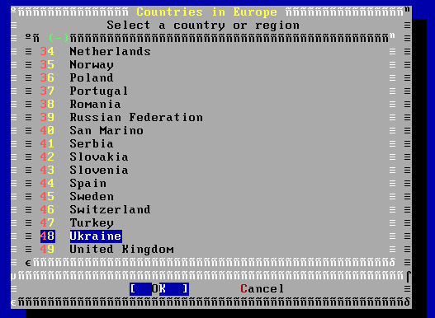
Рис. 44.

У наступному діалозі вибираємо точне місце. Тиснемо ОК.
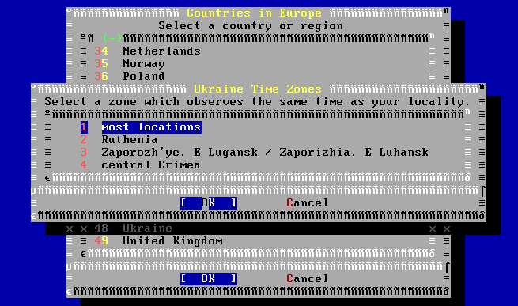
Рис. 45.
З появою діалогу «Does the abbreviation MSK look reasonable?» тиснемо Yes (Рис. 46).
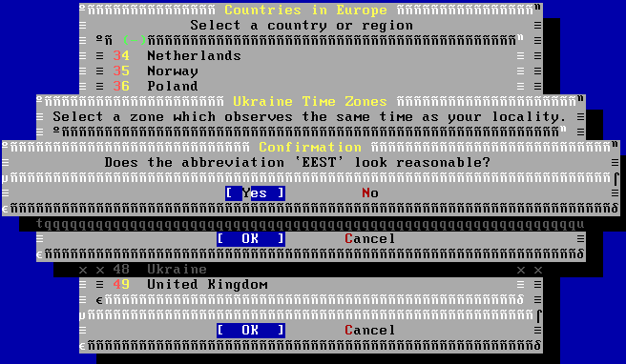
Рис. 46.
У наступному діалоговому вікні вибираємо No (Рис. 47).
Рис. 47.
Далі система запропонує виконати настроювання миші, якщо така підключена до комп'ютера (Рис. 48).Вибираємо Yes.
Рис. 48.
У вікні, що з'явилося, як Рис. 49, вибираємо 2-й пункт (Test and run the mouse daemon).
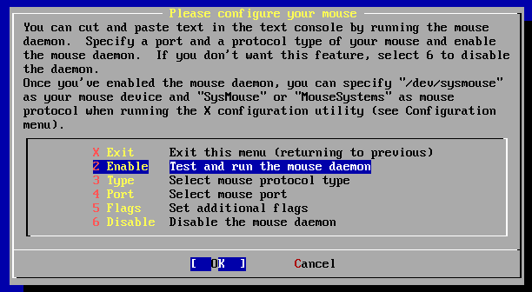
Рис. 49.
Якщо ви бачите, що курсор реагує на переміщення миші, то вибираєте Yes (Рис. 50).
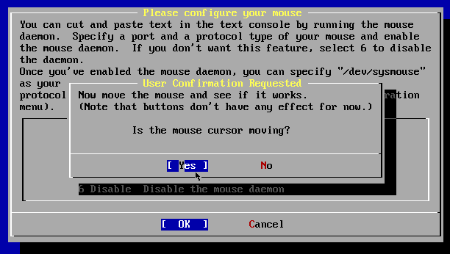
Рис. 50.
Далі (Рис. 51) буде запропонована установка додаткових можливостей і програм для операційної системи, включаючи ігри для web-серверів і ін. Вибираємо No.

Рис. 51.
Далі система запропонує створити користувача системи, відмінного від root (Рис. 52).Вибираємо Yes.
Рис. 52.
У вікні, як на Рис. 53, вибираємо спочатку пункт Group, щоб додати нову групу за назвою своєї групи (наприклад pm11) , а потім пункт User, щоб додати нового користувача в створену групу, що відповідає прізвищу студента.
Рис. 53.
У вікні, як на Рис. 54, заповнюємо необхідні поля.
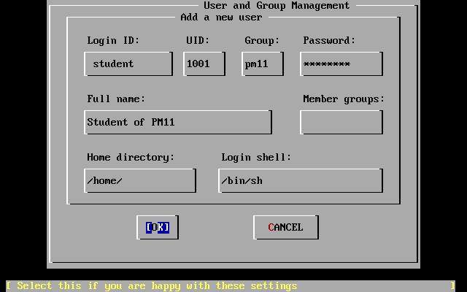
Рис. 54.
Тиснемо ОК. Далі система запропонує ввести пароль для адміністратора системи root.
З'явиться вікно, як на Рис. 55. Вибираємо No.
Рис. 55.
Далі з'явиться головне вікно програми sysinstall. Вибираємо Exit. З'явиться вікно, як на Рис. 56. Вибираємо в ньому Yes, що підтверджує ваш намір вийти із програми установки системи.
Рис. 56.
Після даної дії відбудеться перезавантаження системи. Майте на увазі, що щоб почати роботу в FreeBSD, необхідно в BIOS змінити порядок опитування накопичувачів.
Після запуску системи FreeBSD вам необхідно виконати вхід у неї або під користувачем root, або під користувачем student.

